Mal: Opplasting av saker
WordPress Infosak Batch Administrator
To ferdig utfylte eksempelsaker under viser nøyaktig formatet verktøyet leser automatisk - inkludert bilder limt rett inn i dokumentet.

Slik fungerer det
- Hver sak skrives med de faste feltnavnene under, hver på sin egen linje.
- Flere saker i samme dokument: skill sakene med en egen linje som kun inneholder === (tre likhetstegn, ingenting annet på linjen).
- Det er ingen øvre grense på antall saker i ett dokument.
- Bilder limes rett inn i dokumentet (anbefalt, enklest) - det første bildet i en sak blir automatisk hovedbilde. Legger du inn flere bilder, settes de inn i brødteksten akkurat der du plasserte dem.
- Fungerer best for moderate dokumentstørrelser (grovt sagt under ~5 MB bilder totalt). For store batcher med mange/store bilder: last dem opp som egne filer i stedet, og referer til dem med BILDE: filnavn.jpg.
- Kategori, stikkord og byline (fritekst) settes i selve appen, ikke i dokumentet - enten per sak eller samlet for alle saker med «Sett samme for alle saker».
- Bildetekst kan skrives i appen, eller genereres automatisk ut fra bildet med «Analyser med AI».

Feltene som skal brukes
TITTEL – Sakens tittel. Obligatorisk.
INGRESS – Kort ingress, 1–3 setninger.
HOVEDTEKST – Selve brødteksten. Kan ha flere avsnitt – la det stå en tom linje mellom avsnittene.
(bilde limt inn) – Første bilde i saken = hovedbilde. Eventuelle flere bilder settes inn i brødteksten der de er plassert.
ALT-TEKST BILDE – Kort beskrivelse av hovedbildet, for synshemmede og SEO.
FOTO – Valgfritt. Fotokreditering, f.eks. et navn. Kan også settes/endres i appen.

Sjekkliste før du laster opp
- Har alle saker TITTEL, INGRESS, HOVEDTEKST og minst ett bilde? (FOTO er valgfritt.)
- Er sakene skilt med en egen linje med kun === mellom hver sak?
- Er dokumentet (inkl. bilder) under ca. 5 MB totalt? Hvis ikke: bruk separate bildefiler i stedet.
Sakene opprettes alltid som utkast i WordPress – ingenting publiseres automatisk.

Eksempel med to saker i ett dokument
VIKTIG: Ikke skriv noe etter siste sak i dokumentet ditt (alt etter siste linje i siste sak blir lest som del av det feltet). De to sakene under er det eneste innholdet resten av dette dokumentet skal ha - kopiér strukturen direkte som utgangspunkt for egne saker:
TITTEL: Ny E-VTOL-forskrift vedtatt av EASA
INGRESS: EASA har vedtatt nye regler for elektriske vertikaltstartende fly, med virkning fra januar.
HOVEDTEKST:
Det europeiske flysikkerhetsbyrået EASA har vedtatt et nytt regelverk som skal gjelde
for E-VTOL-fartøy i hele EU/EØS-området.
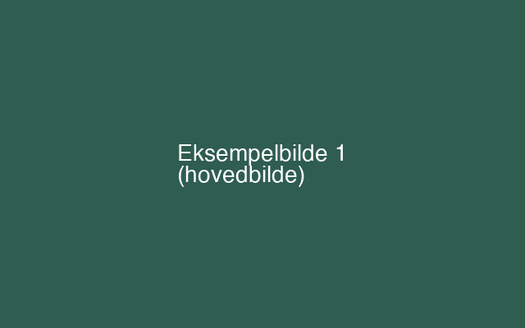
Regelverket trer i kraft fra januar neste år, og norske aktører må forholde seg til
de samme kravene som resten av Europa.
ALT-TEKST BILDE: Elektrisk vertikaltstartende fly i luften over en by
FOTO: EASA
===
TITTEL: Norske droneoperatører ber om raskere saksbehandling
INGRESS: Bransjeforeningen mener Luftfartstilsynet bruker for lang tid på søknader om spesiell tillatelse.
HOVEDTEKST:
I et brev til Luftfartstilsynet ber flere droneoperatører om kortere saksbehandlingstid
for søknader om spesifikk kategori-tillatelser.
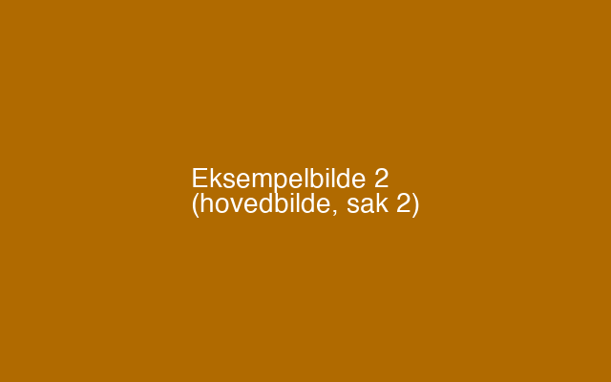
Bransjeforeningen mener ventetiden har blitt en flaskehals for flere kommersielle
droneoperasjoner det siste året. Under følger et eksempel på et bilde satt inn midt i teksten:
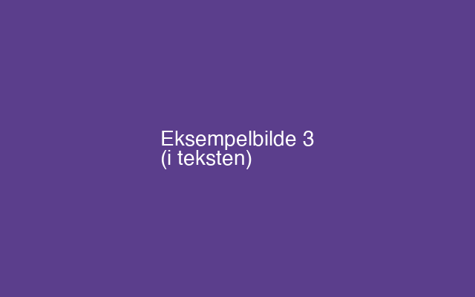
Dette avsnittet kommer altså etter det andre bildet, for å vise at bilder kan plasseres
hvor som helst i brødteksten - ikke bare øverst.
ALT-TEKST BILDE: Drone-operatør med fjernkontroll ved en landingsplass

